天主教道明高級中學第104學年第二學期第二次月考三年級地球科學試題
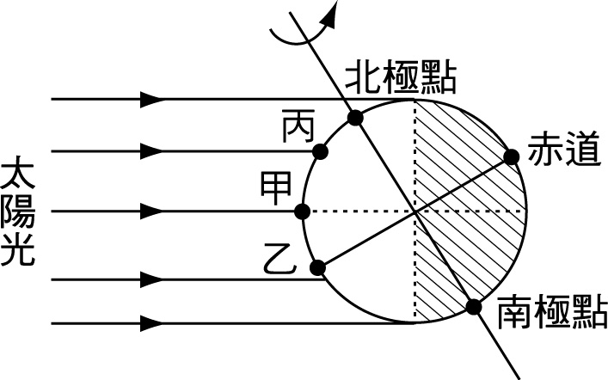
單選題：每題2分，共100分
- 附圖為一年中某日陽光照射地球的示意圖，則這天正午嘉義地區的人所看到的太陽仰角為 (A) 90度 (B) 66.5度 (C) 23.5度 (D) 0度
- 下列敘述，何者正確？(A) 當我們看到三顆恆星的顏色分別是紅色、黃色與藍色。則此三顆恆星的表面溫度由高至低排列順序為紅、藍、黃 (B)太陽、八大行星、小行星和彗星組成的系統稱為銀河系 (C)以肉眼能看到的星座，例如北斗七星，這些都是在銀河系內的恆星 (D)天文學上使用「光年」來表示恆星發亮的程度
- 宜軒、阿龍、柏彥寒假時安排了一趟臺灣環島之旅，由高雄出發，旅途中順便觀察了一下各地的地質，若他們依序調查了恆春鵝鑾鼻→花蓮太魯閣→台北陽明山，會觀察到何種地質或地形景觀？ (A)珊瑚礁石灰岩→大理岩峽谷地形→安山岩火山地形 (B)臺地地形→安山岩火山地形→盆地地形 (C)盆地地形→安山岩火山地形→大理岩峽谷地形 (D)安山岩火山地形→大理岩峽谷地形→珊瑚礁石灰岩
- 承上題，若三人在這趟旅程中一直沿著海岸線前進，請問三人依序可以遇到那些洋流 (A)南海海流→黑潮主流→中國沿岸流 (B)黑潮支流→黑潮主流→中國沿岸流 (C) 黑潮主流→親潮→中國沿岸流 (D)黑潮支流→南海海流→中國沿岸流
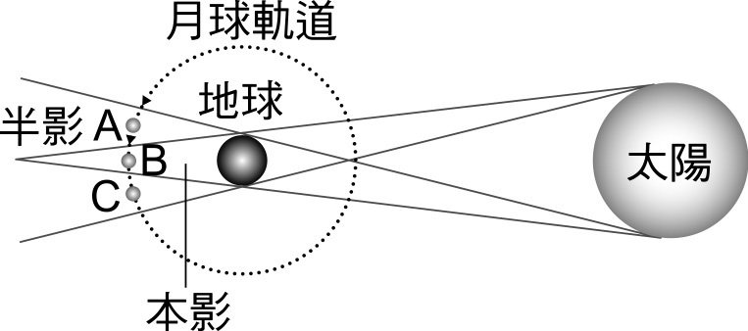
- 承上題，在出發前，三人打算沿路大買特買，因此詢問了一些關於各地名產的建議，以下是他們整理的說法，請問何人所說的購買地點是正確的？
(A)玉雯：旗魚，又稱為馬林魚，台南因地理位置的優勢，且拜東北季風所賜，每到了11月份冬季來臨，便是台南旗魚盛產季；
(B)嘉凌：台灣冬季盛產的烏魚子，是在冬至前後10天左右，烏魚隨洋流沿中國大陸沿岸南下到達臺灣東北部外海，此時正值烏魚產卵季節，烏魚卵巢肥大可製成烏魚子；
(C)金燕：貧瘠的砂礫土與冬天強勁的落山風適合洋蔥結球生長，而且落山風越強，洋蔥品質越好。因此可以到恆春半島購買洋蔥
(D)盧杯：台灣特有的粉紅色的玫瑰岩深受許多石藝家青睞。玫瑰石是由造山運動的變質而來，因為粉紅色又帶有瑪瑙般的自然裂紋，相當漂亮。在陽明山可以買到許多玫瑰石飾品。
- 地球、月球與太陽的相對位置如附圖，若有一組太空人現在正在月球上探勘，當月球位於圖中A點時，在月球上的太空人可以看到？ (A)日全食 (B)日偏食 (C)月偏食 (D)半影月食
- 明天就是珮渝和段段第一次約會的日子了，珮渝一整個晚上都興奮得睡不著覺，只好起床看星星，一看窗外，此時她看到一彎弦月緩緩由地平面升起，請問這時大約是幾點？ (A)18:00 (B)20:00 (C)24:00 (D)3:00
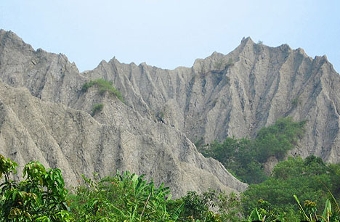
- 承上題，因為實在睡不著，珮渝老早就起床了，這時她剛好看到太陽從東南方升起，請問今天可能是國曆的幾月幾號？ (A) 4月1日 (B)9月10日 (C)12月3日 (D)6月23日
- 承上題，終於到了兩人約定的時間了，段段早就計畫好一系列的活動，首先，他先帶珮渝去月世界爬山，在爬山的過程中，他們看到了一些如右圖的景觀，此時珮渝發表了一些她所知道的事情，但其中有一項說錯了，請問段段會糾正她哪一點呢? (A)月世界因為屬於泥岩、頁岩地形，所以容易被沖刷 (B) 這些地層原本應該是在深海中沉積的，後來因為地殼抬升而出露在地表(C)因為是沉積岩，所以仔細看會看到成層的地層，也可能發現化石 (D)這種岩性的地層因為顆粒細容易儲存地下水。
- 承上題，接下來兩人到了興達港吃午餐，看到港邊剛好是乾潮的水位高度，兩人拍了一張海水面的照片，請問若段段兩天後再來一趟，會發現同一時間的水位 (A)比今天高 (B)比今天低 (C)跟今天一樣高 (D)不一定
- 河流已趨近河道平衡，在其中興建人工水庫時，地形會有什麼變化？ (A)河道平衡不受影響 (B)河流最終侵蝕基準面會改變 (C)河口生成大規模的海埔新生地 (D)河口附近的海岸線向陸地方向退縮
- 在岩石裂縫中的水在夜晚會凝固成冰，體積因而發生變化，反覆作用的結果會造成岩石崩解碎裂，此種地質作用稱為什麼？ (A)物理風化 (B)化學風化 (C)侵蝕作用 (D)沉積作用
- 請問下列各事項負責單位不同者為 (A)天氣預報 (B)地震測報 (C)空氣汙染測報 (D)海嘯警報發布
- 有關臺灣天氣的敘述，下列何項正確？(A)只有在梅雨季，臺灣附近才會有滯留鋒形成 (B)侵襲臺灣的颱風，大多發源於西太平洋海域 (C)冷鋒過後，若後面的大陸冷氣團很強，會造成氣溫和氣壓的大幅下降 (D)中南部的整年乾旱，完全是因東北季風無法入侵，與梅雨、颱風來不來無關
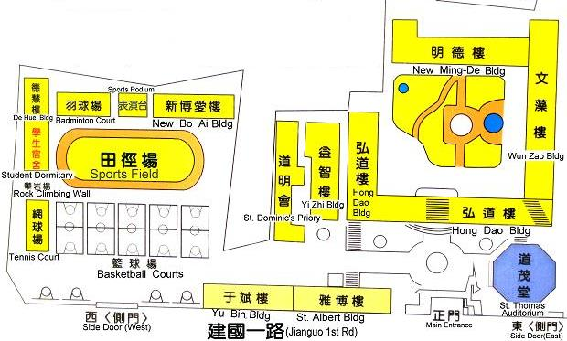
- 請參考右側道明中學校區位置圖作答。月考隔天(5/7)天氣晴朗，德健和靖哲相約到道明中學的操場上放風箏，他們兩人發現若要成功放起風箏，需要由田徑場對著西校區大門(西側門)的方向跑，請問若此風向為氣壓中心影響而成，則此氣壓中心的性質和位置為：(A)低氣壓，氣壓中心在他們的東邊 (B)低氣壓，氣壓中心在他們的西邊 (C)高氣壓，氣壓中心在他們的東邊 (D)高氣壓，氣壓中心在他們的西邊
- 承上題，放完風箏累了，兩人感到有點口渴，因此決定走回東校區喝水順便看看風景，當兩人走到中庭水池邊時，時間已經接近正午12點，靖哲突然抬頭一看，發現太陽位在某棟樓上方，請問太陽比較有可能是在哪棟樓上方？(A)弘道樓靠近正門側 (B)文藻樓 (C)明德樓 (D)弘道樓西側

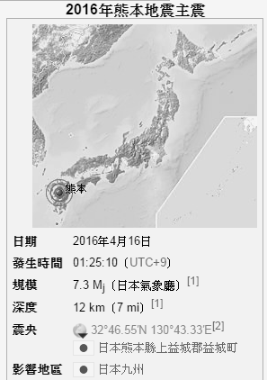
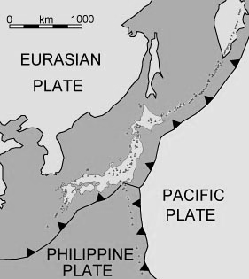
- 松穎和柏穎兩兄弟某天在報紙上看到關於熊本地震的報導，想要更進一步了解而上網找到右方兩張圖(左邊圖中星號表示震央，三角形尖端表示板塊隱沒方向)，根據圖中資料，兩人得出了一些結論，請問何者有誤？ (A)這次地震屬於淺源地震，地震規模的大小可看出屬於大地震，因此造成的傷亡才會比較嚴重 (B)這次地震發生在菲律賓海板塊和歐亞板塊的邊界，邊界隱沒方式是歐亞板塊隱沒，和台灣的南端板塊隱沒情況相同， (C)根據板塊邊界類型，可以推知熊本所處的九州因為位於歐亞板塊這一側，境內有許多火山 (D)若扣除觀測誤差，地震規模不管由美國、日本或是台灣的相關單位計算，都會是一樣的
- 承上題，因為這次地震，讓松穎回想到之前課堂上老師講過的日本311地震和海嘯(震央在左上圖箭頭處)，請問下列的說法何者是對的？ (A)引發311和熊本地震的板塊邊界是由相同的兩個板塊組成的 (B)311地震的規模是8.4，因此釋放的能量是熊本地震的1.1倍 (C)311地震引發的海嘯會同時抵達北海道和台灣 (D)根據板塊邊界類型可以推斷引發311地震的斷層應為逆斷層

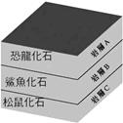
- 彬豪一心想要仿效少年Pi的奇幻漂流，在海上歷險，因此準備畢業後從台灣出發，希望順著海流抵達日本，其他同學聽到他的想法，紛紛發表意見，請問誰最中肯？ (A)趴趴：別傻了，台灣根本沒有海流流經日本，你一輩子都到不了的，回家睡覺比較快啦! (B)阿縫：我建議你等到冬天從高雄經由台灣海峽北上，應該三天內就能到達 (C)寒天：我覺得你應該等聖嬰年的時候，讓赤道轉向的西風，帶著你逆時針繞北太平洋一周，經歷一番曲折之後，就會抵達日本了，我們十年後再見吧! (D)江盃盃：經過我掐指一算，在台灣東部有一黑潮經過，只要你在今晚子時三刻由花蓮港出發，順著海流，兩周內就會到了
- 彬豪在漂流的途中，意外地來到一個無人的海岸，他在上岸探索找東西吃的時候，意外發現了如右圖的地層，根據此地層，彬豪可以說 (A)在這各地層中發現了恐龍、鯊魚和松鼠的化石，可推知這裡的環境曾經同時出現過這三種生物 (B)恐龍的化石出現在哺乳類的松鼠之上，表示這個地區的生物演化與其他地區不同 (C)因為這裡的岩層呈水平，表示沉積環境穩定，不曾發生地層倒轉 (D)這個地區曾經被海水淹沒過
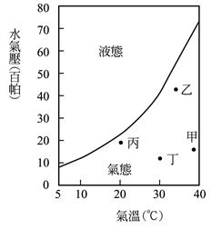
- 漂流在海上的彬豪觀測空氣中水氣含量來預測是否要下雨了，若他測得現在溫度30℃，空氣的相對濕度大約80%，請問現在實際水氣壓大約是？ (A)100百帕 (B)34百帕 (C)42百帕 (D)22百帕

- 下列關於聖嬰現象發生的敘述，何者正確？(A)南美洲的祕魯，原是大漁場但每年聖誕節前後漁獲量減少 (B)此時東太平洋海水溫度升高 (C)在太平洋赤道盛行西風，帶來溫度較低海水 (D)會造成祕魯發生旱災，印尼發生水災

閱讀下方文章，並回答問題：
紐約時報報導，全球正面臨一個世代以來最強的聖嬰現象，世界衛生組織估計，與聖嬰現象相關的氣候讓全球6000萬人更容易營養不良，更易染上經由水或蚊子傳播的疾病。聖嬰現象會使大氣中二氧化碳濃度增加。美國海洋大氣總署3月說，大氣中的二氧化碳濃度增加率是56年來最高，其中一個原因是與聖嬰現象相關的氣候（如更長的乾旱期）讓植物更難生長。
修改自聯合新聞網

- 根據文章內容，大氣中的二氧化碳濃度變化應該與哪一個季節相同 (A)北半球冬季，因為人類大量燃燒煤炭而上升 (B)北半球夏季，因為人類用電量高而上升 (C)北半球冬季，因為溫度降低海水對二氧化碳溶解度上升而下降 (D)北半球夏季，因為植物的呼吸作用而上升
- CFCs會釋放出何種原子，促使臭氧分解成氧氣？(A)氯 (B)氟 (C)碳 (D)氮
- 下列有關臭氧的敘述，何者錯誤？ (A)臭氧是由三個氧原子所構成，和我們所呼吸的氧氣不同 (B)臭氧具有毒性，若吸入過量會對肺部造成傷害 (C)在離地25公里附近臭氧濃度很大，可吸收紫外線以保護地球 (D)地面附近的臭氧，有時會因都市地區空氣汙染嚴重，而造成臭氧濃度減小
- 有關臺灣目前天然災害的敘述，何者錯誤？(A)以目前的科技，地震仍不能預測 (B)以目前的科技可以預測颱風的形成和其移動的路徑 (C)洪水可能是由滯留鋒過境所帶來的降雨所造成 (D)臺灣位於太平洋板塊的邊界上，所以地震頻繁
- 關於環境汙染的敘述，下列何者錯誤？ (A)酸雨的形成主要是氮氧化物、硫氧化物溶解於水中 (B)氟氯碳化合物會破壞地球上空的臭氧層 (C)空氣汙染指標（PSI）愈大代表空氣品質愈好 (D)二氧化碳是主要的溫室氣體，造成全球溫度上升
- 「京都議定書」、「蒙特婁議定書」的內容主要是什麼？
(A)前者控制人為排放溫室氣體之數量、後者研議防止聖嬰現象發生 (B)前者減少臭氧層的破壞，後者限制山坡地開發 (C)前者控制人為排放溫室氣體的數量，減少排放破壞臭氧層的物質 (D)前者限制山坡地開發，後者減少排放破壞臭氧層氣體
- 為什麼長途飛機需要飛到超過10公里高的高度？ (A)對流層內的天氣變化多端，對流旺盛，不適合飛行 (B)飛高一點，空氣阻力小，適合飛行 (C)高空溫度比較溫暖，可避免飛機故障 (D)飛機最初設計時，就是適合在超過十公里高的高度飛行
- 超音速客機可以飛行在13000~18000公尺的高度，請問以平均高度而言這個高度屬於大氣層中的 (A)增溫層 (B)中氣層 (C)對流層 (D)平流層
鴻紳、于爾、呈豪和柏羽正在一個虛擬實境的系統中，只要他們想要什麼，手上就能馬上變出來或是想到哪裡就能抵達何處，因此他們決定來比賽，在第31~34題中請依照他們比賽的項目選出勝利者：
- 「比厚」。鴻紳：我一跳，就能跳到軟流圈內，軟流圈的厚度是地球內部最厚的；于爾：我只要從地表飛到中氣層，這之間的厚度就已經很厲害了! 呈豪：問題太簡單了，我哪裡都不用去，光我所站的大陸地殼就已經夠厚了! 柏羽：其實我根本不知道哪裡最厚，那不如我跑遠一點到地心好了，地核應該很厚吧! 請問何人贏了這回合？ (A) 鴻紳 (B)于爾 (C)呈豪 (D)柏羽
- 「比小」。鴻紳：我拿頁岩顆粒來比。于爾：那我拿砂岩好了! 呈豪：礫岩聽起來很威，就是它了! 柏羽：我還是不清楚，那不然拿大家挑剩的粉砂岩吧! 請問何人所拿顆粒最小？(A) 鴻紳 (B)于爾 (C)呈豪 (D)柏羽
- 「比遠」。鴻紳：這次我要跳到仙女座星系去! 于爾：我到冥王星好了；呈豪：我想去牛郎星探險! 柏羽：我跟北斗七星很熟，去找它們好了! 請問何人所走的距離最遠？ (A) 鴻紳 (B)于爾 (C)呈豪 (D)柏羽
- 「比硬」。鴻紳：我喜歡台灣玉，拿它來比比看；于爾：來個剛玉好了! 呈豪：糟糕，沒背熟，石英應該很硬吧! 柏羽：螢石好美!就是它了。請問何人的選擇最硬？ (A) 鴻紳 (B)于爾 (C)呈豪 (D)柏羽
- 關於水氣被運送至高空過程的敘述，下列何者不正確？ (A)被運送至空中的水氣會因冷卻而凝結，並形成雲朵 (B)對整個地球而言，長期下來，地表蒸發至大氣的水分應等於落至地面的降水 (C)水循環使得地球上各個水體不斷更新 (D)熱帶森林區植物的蒸散作用不會參與陸地的水循環。

南極地區大氣的垂直溫度變化如右圖，兩條溫度變化線分別是在不同季節測量的結果。請依圖回答下列問題：
- 圖中哪一高度最接近中氣層層和平流層的交界？ (A)a (B)b (C)c (D)d。
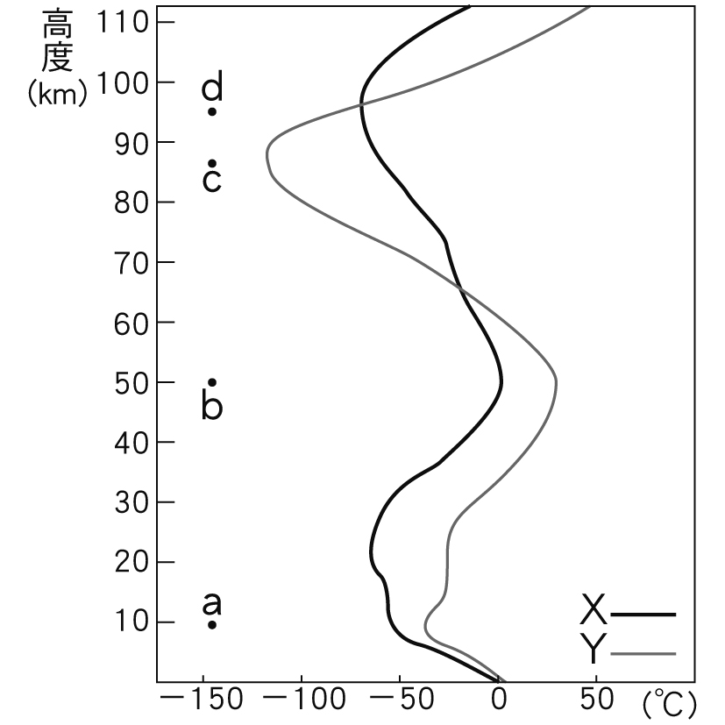
- 下列敘述何者錯誤？ (A)Y線代表南極夏季的測量結果 (B)南極的對流層高度低於10公里 (C)南極夏季時的中氣層氣溫都比冬季時高 (D)X線的平流層氣溫較低可能也和南極上空臭氧減少有關。
- 颱風通常形成於哪裡？(Ａ)熱帶海洋上 (Ｂ)熱帶大陸上 (Ｃ)溫帶大陸上 (Ｄ)溫帶海洋上。
- 大氣中導致天氣現象變化最重要的因素是下列何者？(Ａ)二氧化碳 (Ｂ)水氣 (Ｃ)臭氧 (Ｄ)氮氣
- 臺灣地區的板塊運動，可能造成哪些地質現象？(Ａ)多為水平岩層 (Ｂ)岩層多褶皺、斷層且地震頻繁 (Ｃ)多為平緩的地形 (Ｄ)火山活動強烈且不曾間斷
- 關於褶皺和斷層，下列敘述何者錯誤？(Ａ)斷層是岩層受力作用的結果，褶皺不是 (Ｂ)褶皺多發生於地下深處 (Ｃ)褶皺是岩層彎曲的現象 (Ｄ) 921 大地震和斷層有關
- 有關板塊的敘述，下列何者錯誤？(Ａ)位於軟流圈之上 (Ｂ)岩石圈可分成數個大小不一的板塊 (Ｃ)在板塊的交界帶都會產生新的地殼 (Ｄ)主要由堅硬岩石所組成
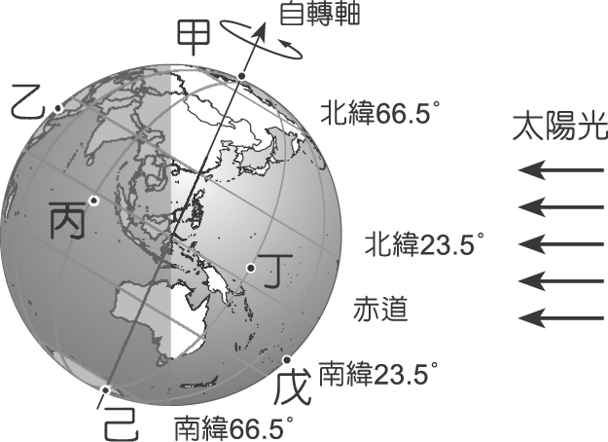
- 當地球恰好位於月球與太陽之間時，為何太陽光沒有被地球擋住，而在地球上的人仍可以看到滿月？(Ａ)因為地球太小無法擋住月球 (Ｂ) 因為月球離地球遠，地球無法遮住陽光 (Ｃ)因為地球大氣層反射太陽光到月球上 (Ｄ) 因為月球的軌道面與地球公轉平面並非重合
- 有關於火星的敘述，何者正確？(Ａ)有時在晴朗的夜空中，能夠看得到紅色的火星，可知火星是能夠自行發光的恆星 (Ｂ)火星繞行太陽運行的原因是因為受到太陽吸引力的影響 (Ｃ)火星與木星之間有許多小行星，其組成以氣體及冰雪為主 (Ｄ)若在火星的探測中，發現液態水曾經存在的證據，我們就可以說火星上一定有生命的存在。
- 右圖中哪個地點最接近正午時刻？(Ａ)乙 (Ｂ)丙 (Ｃ)丁 (Ｄ)戊。
- 承上題，各地的晝夜長短何者錯誤？(Ａ)甲──永晝 (Ｂ)乙──晝長夜短 (Ｃ)丙──晝夜等長 (Ｄ)戊──永夜。
- 下列何種行為不符合節能減碳的想法，無法減緩全球暖化的效應？(Ａ)開發太陽能發電，減少火力發電的比重 (Ｂ)搭乘大眾運輸系統 (Ｃ) 尚未損壞的舊衣服已跟不上流行，可丟棄後再購置新衣 (Ｄ) 自備餐具，減少使用免洗餐具
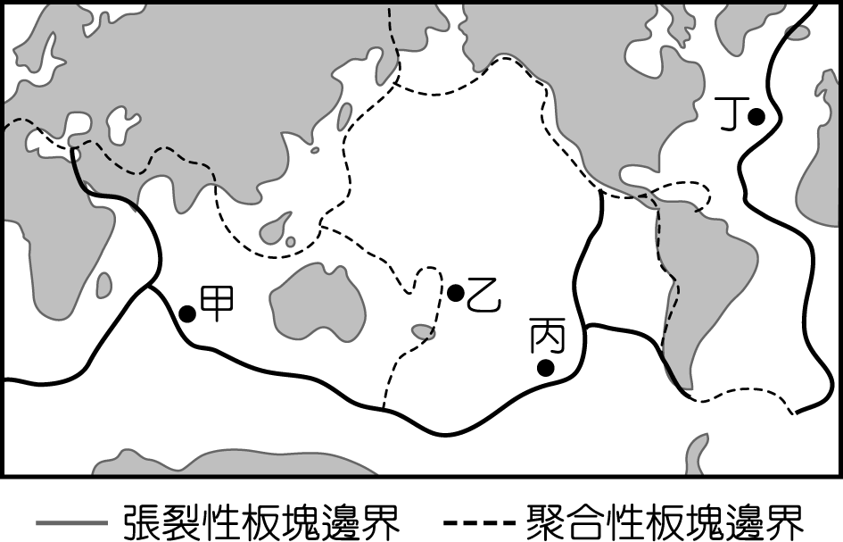
- 右圖中甲、乙、丙、丁四個地點，何者屬於張裂性板塊邊界？(Ａ)甲、丁 (Ｂ)乙、丙 (Ｃ)甲、丙、丁 (Ｄ)乙。
- 承上題，圖中四個位置的海床岩石的年齡，哪一個最老？(Ａ)甲 (Ｂ)乙 (Ｃ)丙 (Ｄ)丁。

- 雲形成時，通常包含下列哪些條件？(甲)空氣中的水氣達到飽和；(乙)空氣有水平流動；(丙)空氣有垂直運動。(Ａ)甲乙 (Ｂ)乙丙 (Ｃ)甲丙 (Ｄ)甲乙丙。

- A
- C
- A
- B
- C
- B
- C
- C
- D
- A
- D
- A
- C
- B
- C
- A
- B
- D
- D
- D
- B
- B
- A
- A
- D
- D
- C
- C
- A
- D
- D
- A
- A
- B
- D
- B
- C
- A
- B
- B
- A
- C
- D
- B
- D
- D
- C
- C
- B
- C

